1. Instalación manual de un módulo.

Para instalar de forma manual un módulo nos dirigimos a [esta página](https://apps.odoo.com/apps/modules), seleccionamos el módulo que queramos y lo descargamos. En mi caso, he seleccionado el módulo de [generación de códigos QR](https://apps.odoo.com/apps/modules/14.0/qr_generator/).

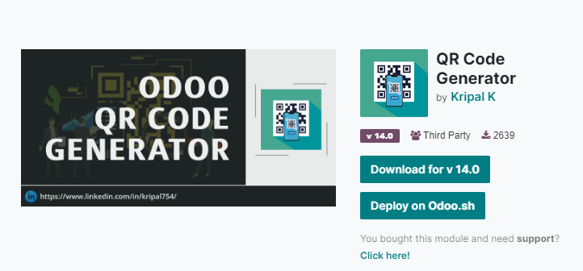

Para instalar la aplicación, extraemos el comprimido que hemos descargado y lo copiamos en la carpeta “server” -> “odoo” -> “addons”, que está dentro de la carpeta donde hemos instalado Odoo.

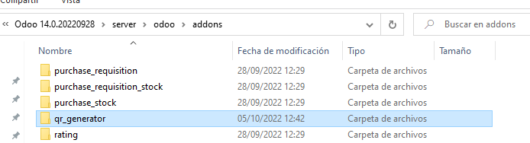

Ahora que tenemos el contenido en la carpeta, actualizamos la lista de aplicaciones y comprobamos que está.

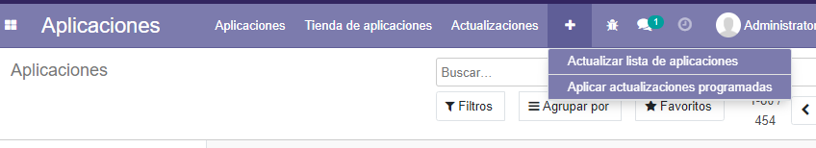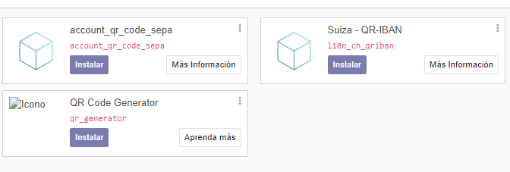

1. Copia de seguridad de la Base de Datos y restauración.

Para hacer una copia de seguridad de la base de datos de Odoo, entramos a la herramienta de pgAdmin, seleccionamos la base de datos que queremos y en el la barra de menú, seleccionamos “Tools” y “Backup...”.

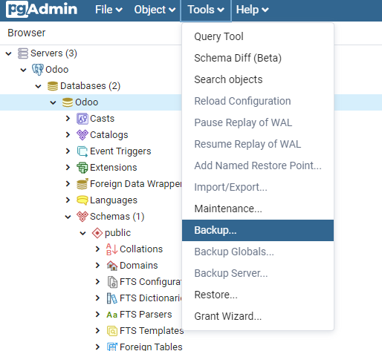

Aparecerá un modal con las opciones, como el tipo de archivo, el nombre, su codificación y las opciones de la copia de seguridad en sí.

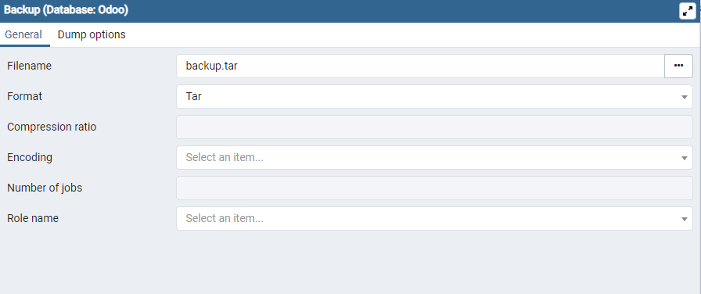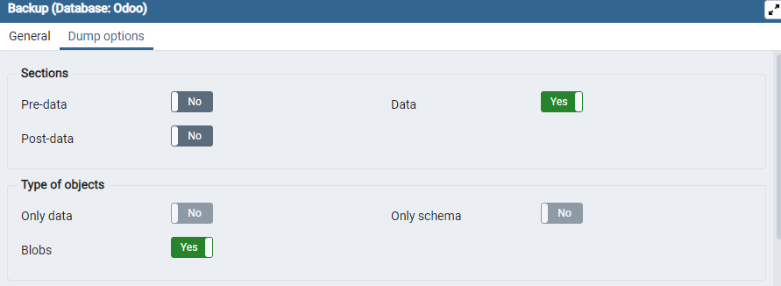

Cuando pongamos todo lo que necesitamos, le daremos a backup y se creará nuestra copia de seguridad. Nos aparecerá una notificación dentro de pgAdmin que nos mantendrá informados del proceso, y nos dejará ver los detalles de donde se ha creado una vez que se finalice.

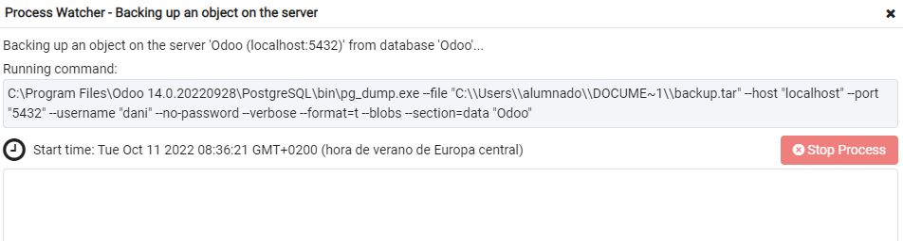

Para restaurar una base de datos, entramos a la herramienta de pgAdmin, seleccionamos la base de datos que queremos y en el la barra de menú, seleccionamos “Tools” y “Restore...”.

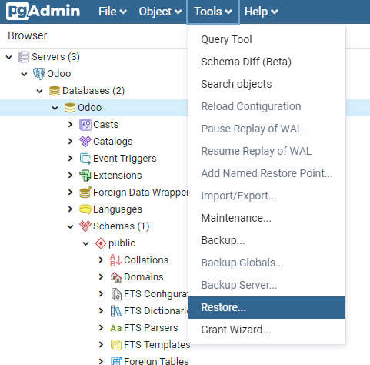

Se abrirá un modal, donde podremos seleccionar las opciones del archivo con el que restaurar la base de datos, que archivo se usará y las opciones de restauración.

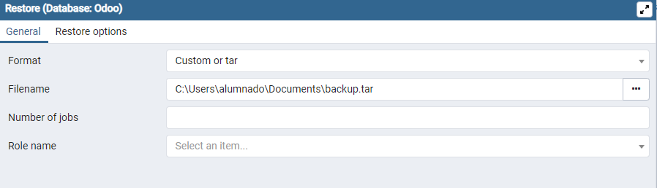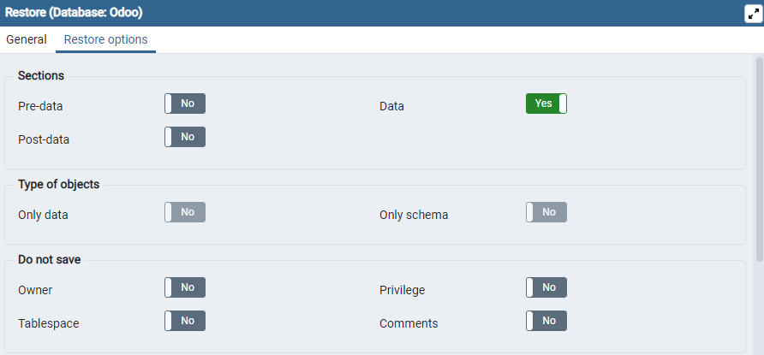

Una vez le demos, la base de datos se restaurará. En mi caso da error, ya que la base de datos existe y está populada por los mismos valores.

